ГРНТИ ХХ.ХХ
Метод определения всего на свете
И. И. Иванов, П. П. Петров
Научный руководитель – проф. С. С. Сидоров
Ярославский государственный университет им. П.Г. Демидова,
Ярославль, Россия
ivanov@uniyar.ac.ru
Аннотация. Аннотация должна быть не менее 3 строк и отражать основную суть вашей работы. Необходимо избегать использования аббревиатур и математических символов/формул.
Ключевые слова: включите от 1 до 5 ключевых слов, максимально точно определяющих использованные методы/подходы, полученные результаты.
Тут идёт текст Ваших тезисов. Полный объём документа – 2 полные страницы суммарно с англоязычной частью. Для удобства форматирования, пользуйтесь стилями оформления, содержащимися в этом файле.
Формулы выравниваются по левому краю и нумеруются в круглых скобках. Для формул используйте встроенный редактор формул или MathType.
(1)
Внутритекстовые формулы желательно набирать из стандартных символов, избегая математического режима: E=mc².
В тексе использовать нумерованные одноуровневые:
- …,
- …,
или не нумерованные списки с прочерком в виде маркера:
  - …,
  - ….
По возможности, желательно избегать использования списков и таблиц.
Таблицы выравниваются по центру, данные в них – по ширине. Таблица озаглавливается по левому краю словами «Таблица 1 – …».

Таблица 1 – Таблица каких-то данных
Характеристика | Значение
Толщина диэлектрика | 0,45 мм.
ε | 3,55 Ф·м⁻¹
tgδ | 0,0027 рад.
Температурный коэффициент | +40ppm/°C
Рисунки выравниваются по центру. Необходимо использовать линии шириной не менее 1 pt. Желательно использование цветных рисунков. При этом случае необходимо предусмотреть маркеры или иные обозначения, чтобы при черно-белой печати изображаемые объекты были различимы по смыслу. Подрисуночная подпись начинается словами «Рисунок 1 – …» и выравнивается вместе с рисунком по ширине без абзацного отступа.
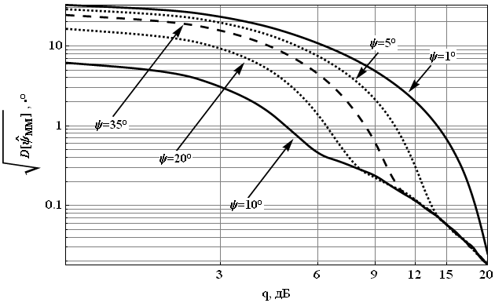
Рисунок 1 – Зависимость чего-то от чего-то
Литература оформляется в соответствии с ГОСТ Р 7.0.5-2008 и предваряется словом «Литература» (без точки в конце).
Литература
- Sapna S. K., Deshmukh P. R. Сomparision of approaches to implement intrusion detection system // International Journal of Computer Science and Communication. 2011. Vol. 2, №. 1. Pp. 45 – 48.
- Волков Л. Н. Системы цифровой радиосвязи – базовые методы и характеристики / Л. Н. Волков, М. С. Немировский, Ю. С. Шинаков. М. : Эко-Трендз. 2005. 392 с.
How to define everything
I. I. Ivanov, P. P. Petrov
P.G. Demidov Yaroslavl State University, Yaroslavl, Russia
Abstract. An abstract is a brief summary of a research article, thesis, review, conference proceeding, or any in-depth analysis of a particular subject and is often used to help the reader quickly ascertain the paper's purpose.
Keywords: put your keywords here.

